실습 6 - Microsoft Intune에 장치 등록

요약
이 랩에서는 Windows 클라이언트를 Entra ID에 가입시키고 장치가 Microsoft Intune에 자동으로 등록되었는지 확인합니다.

필수 조건
이 실습을 시작하기 전에 다음 실습을 완료해야 합니다:
- 실습 #1- Microsoft Entra ID에서 ID 관리
- 실습 #2- Microsoft Entra Connect를 사용하여 ID 동기화
- 실습 #5- Microsoft Intune에 장치 등록 관리
참고: Entra ID에 대한 Windows Hello 로그인 인증을 보호하는 데 사용되는 문자 메시지를 수신할 수 있는 휴대폰이 필요할 수도 있습니다.

시나리오
Cindy White에게 적절한 라이선스를 할당했으며 이제 Windows 장치를 Entra ID에 가입하고 Microsoft Intune에 자동으로 등록하는 프로세스를 테스트합니다.

작업 1: Windows 장치를 Microsoft Intune에 자동으로 등록
- SEA-WS1로 전환하고 !!Pa55w.rd!! 비밀번호를 사용하여 Admin로 로그인하세요.
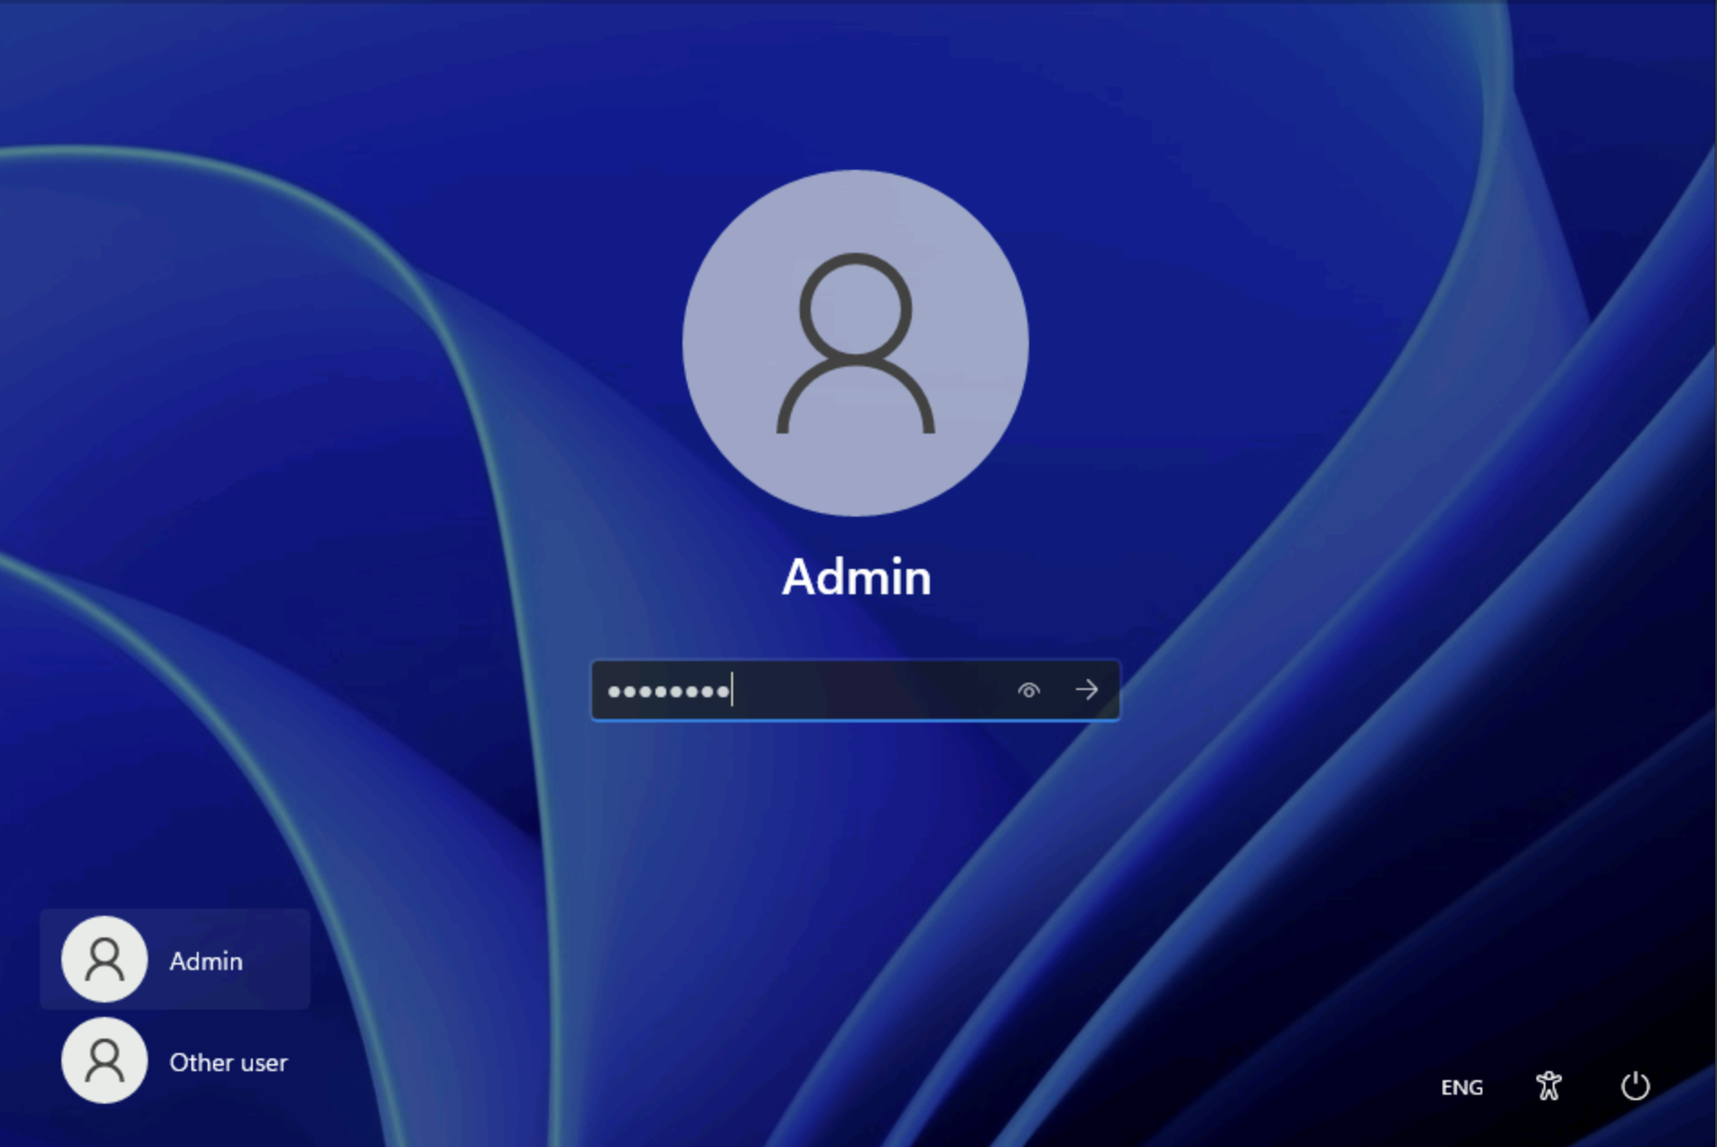
- 타스크바에서 Start 를 선택한 다음 Settings를 선택합니다.
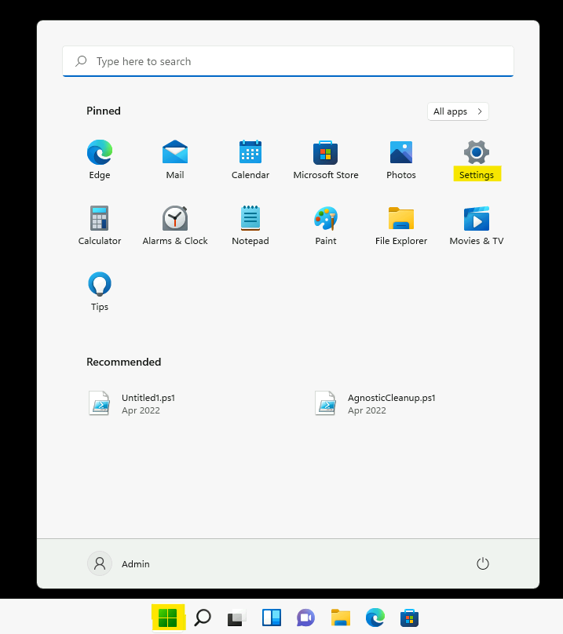
- Settings 창에서 Accounts을 선택합니다.
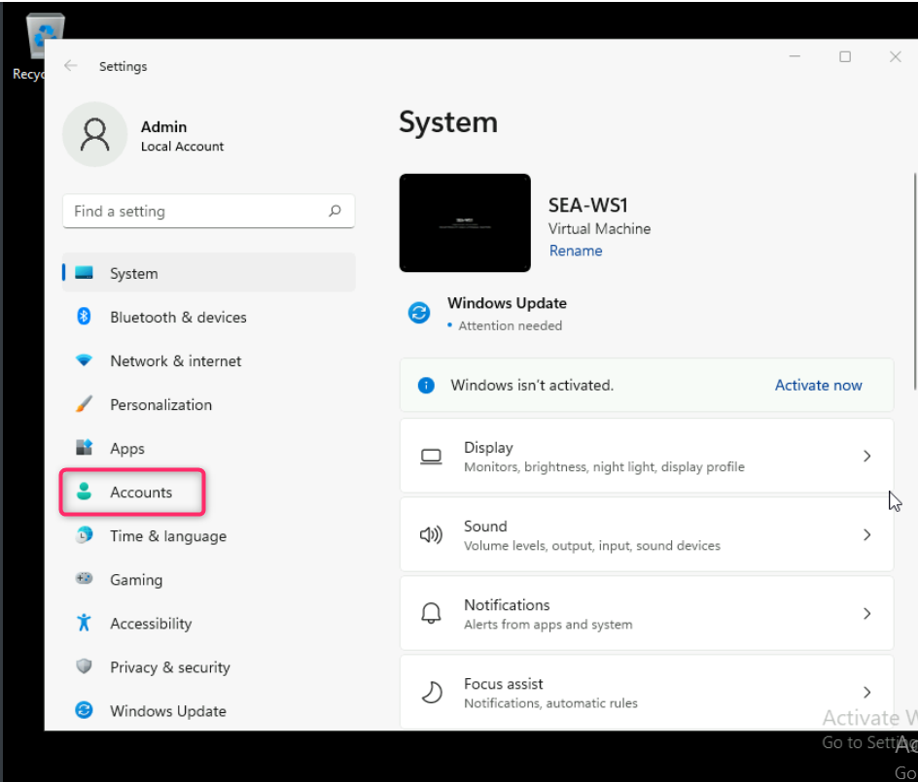
- 계정 페이지에서 Access work or school를 선택합니다.
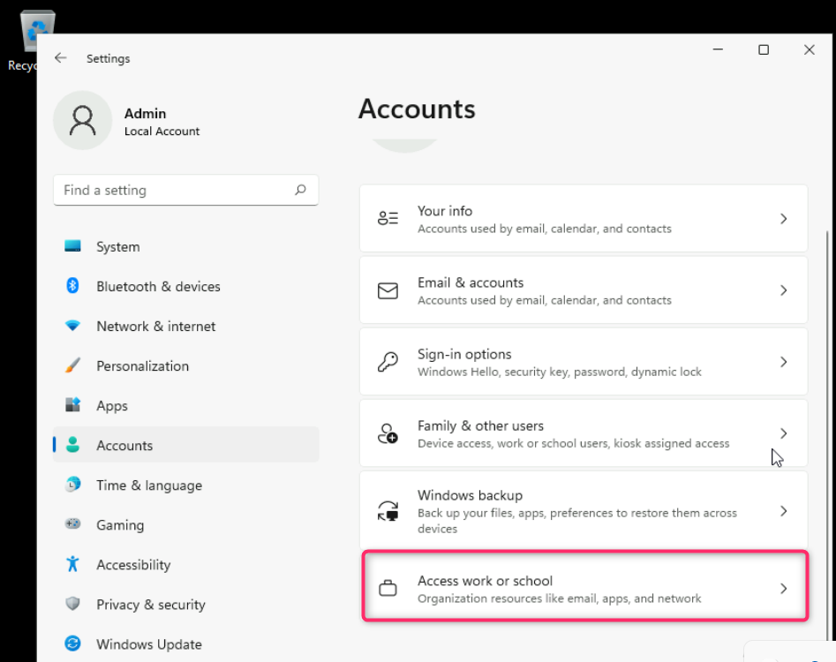
- Access work or school 페이지에서 Connect.를 선택합니다.
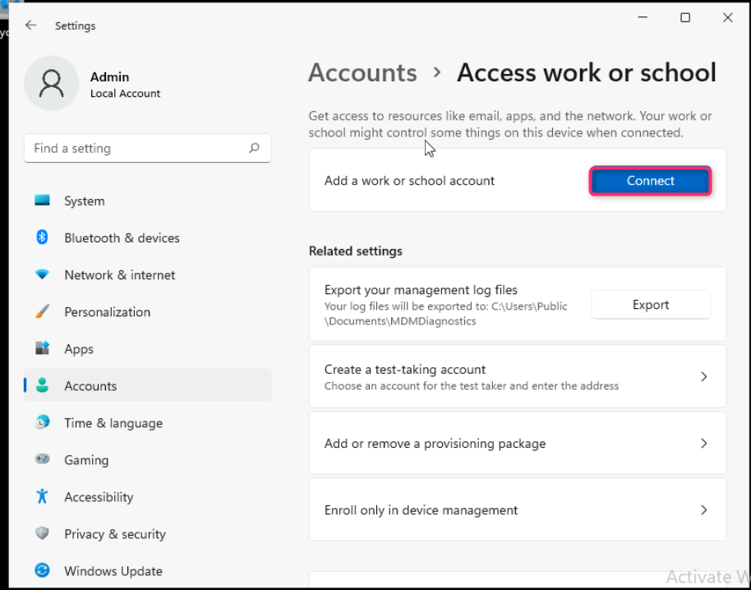
- Microsoft account 창에서 Join this device to Microsoft Entra ID를 선택합니다.
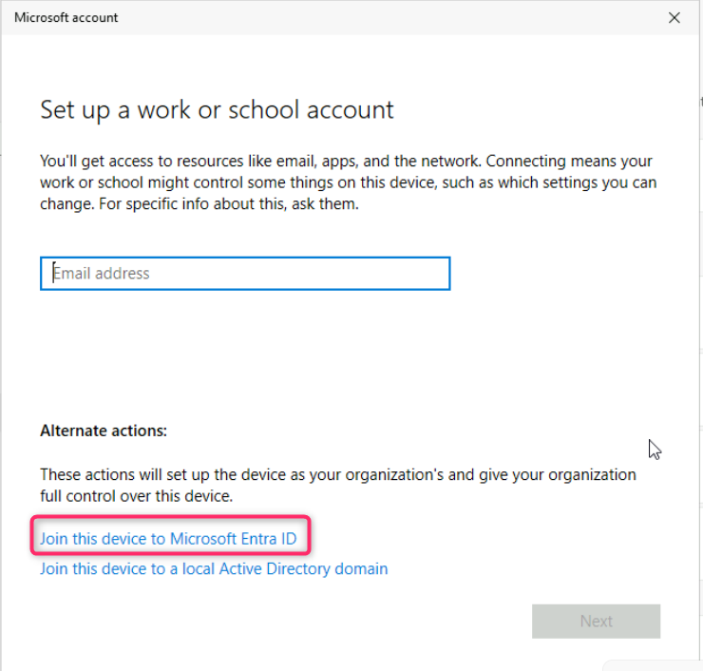
- Sign in 페이지에서 !!Cindy@M365x51282399.onmicrosoft.com!! 을 입력하고 Next를 선택합니다.
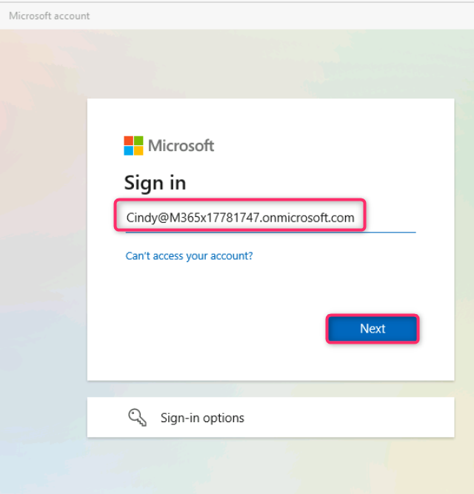
- Enter password 페이지에서 비밀번호 !!P@55w.rd1234!!를 입력한 다음 Sign in을 선택합니다.
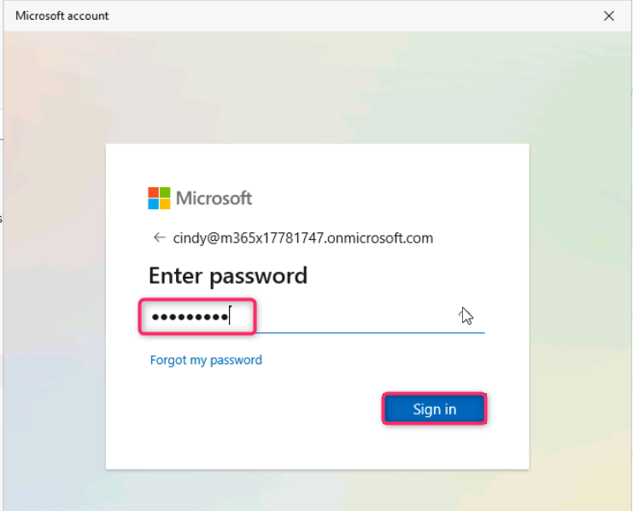
- Make sure this is your organization 대화 상자가 나타나는지 확인한 후 Join를 선택합니다.
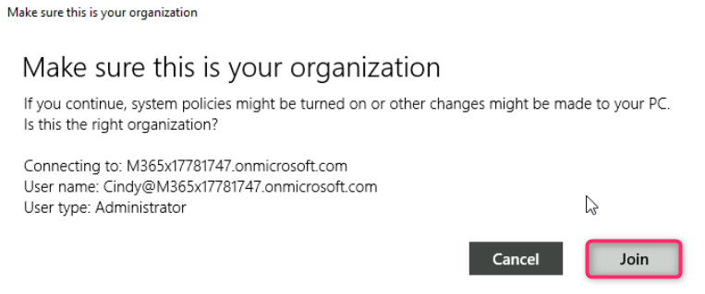
- You're all set!' 페이지에서 정보를 읽은 다음 Done.를 선택합니다.
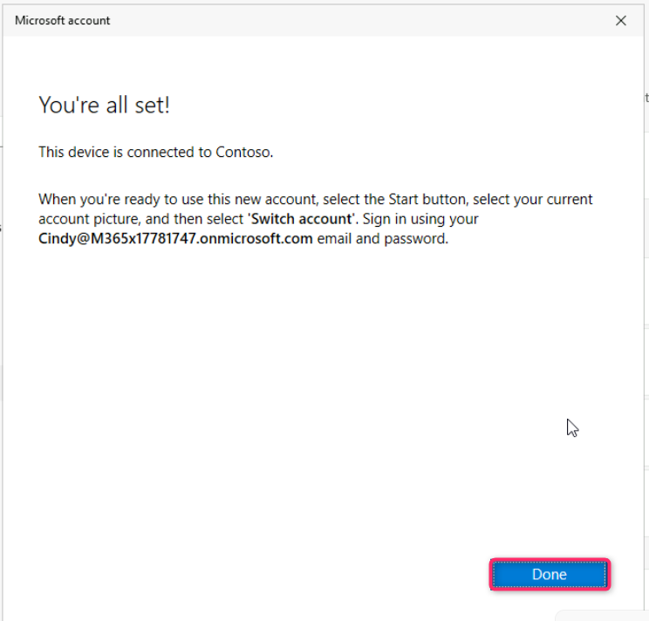
- Access work or school 섹션에서 Connected to Contoso's Azure AD가 표시되는지 확인합니다.
- Connected to Contoso's Azure AD 에 연결을 선택한 다음 Info를 선택합니다.
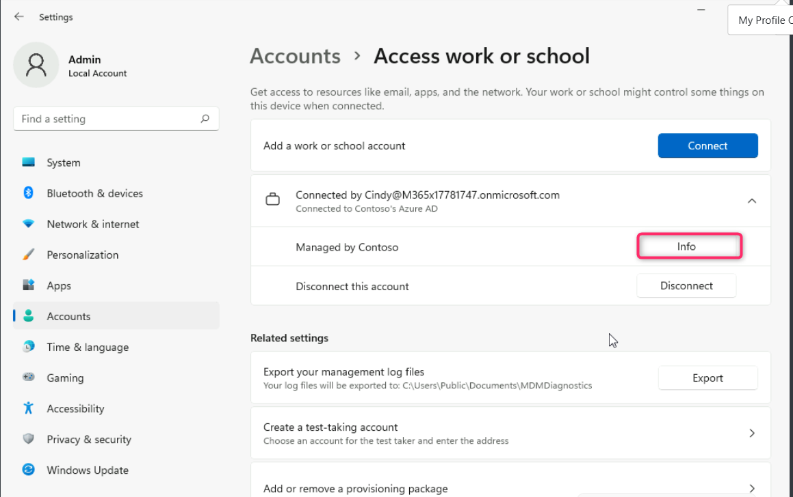
- Contoso에서 관리하는 영역에 대한 정보를 확인하고 아래로 스크롤하여 Sync를 선택하세요. 이렇게 하면 장치가 Intune과 강제로 동기화됩니다.
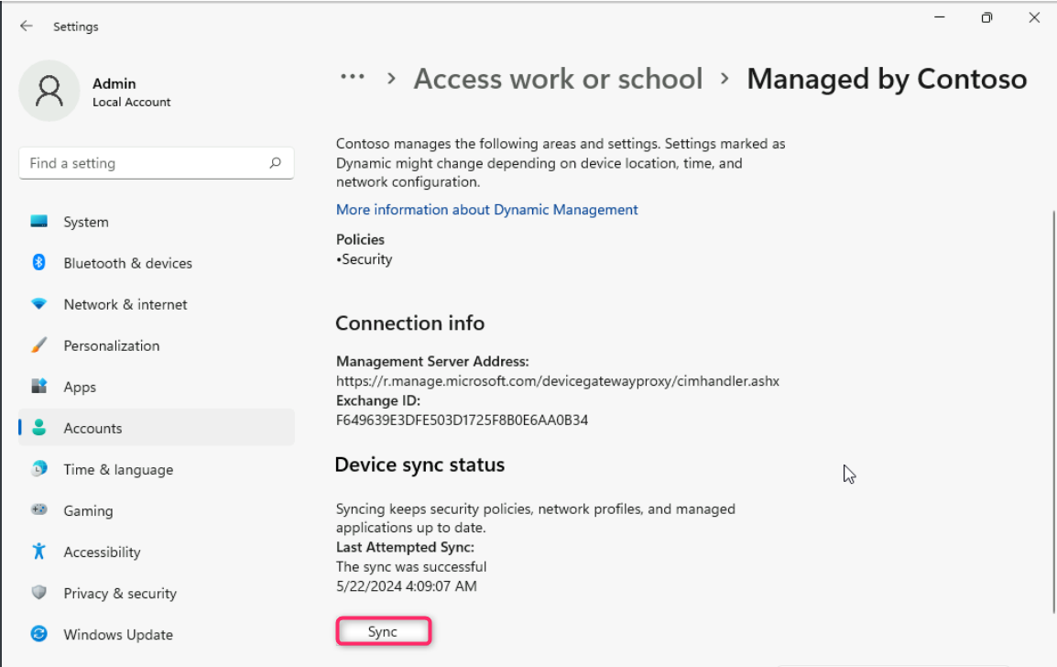
- Settings 창을 닫습니다.

작업 2: Microsoft Entra 및 Intune에 대한 장치 등록 확인
- SEA-WS1 ​​작업 표시줄에서 Start를 선택하고 !!certlm.msc!!를 입력한 후 Enter를 누릅니다.
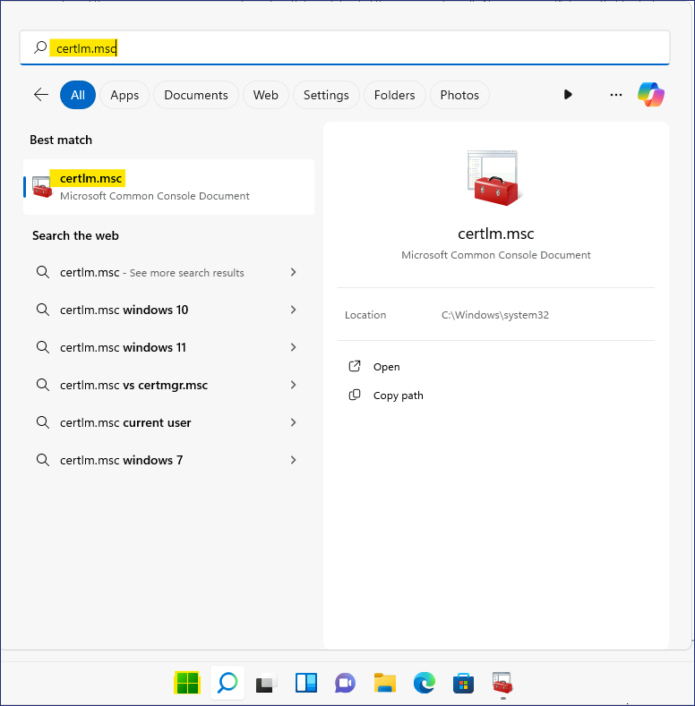
- 사용자 계정 컨트롤 대화 상자에서 Yes 버튼을 선택합니다.
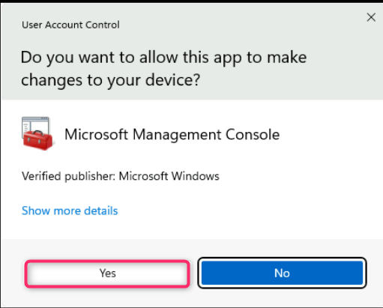
- Certificates콘솔의 탐색 창에서 Personal을 확장하고 Certificates노드를 선택합니다. 세부 정보 창에 다음 인증서가 나열되어 있는지 확인합니다:
- Microsoft Intune MDM Device CA
- MS-Organization-Access
- MS-Organization-P2P-Access [2024]
이는 해당 장치가 Microsoft Entra 및 Intune에 등록되었음을 나타냅니다.
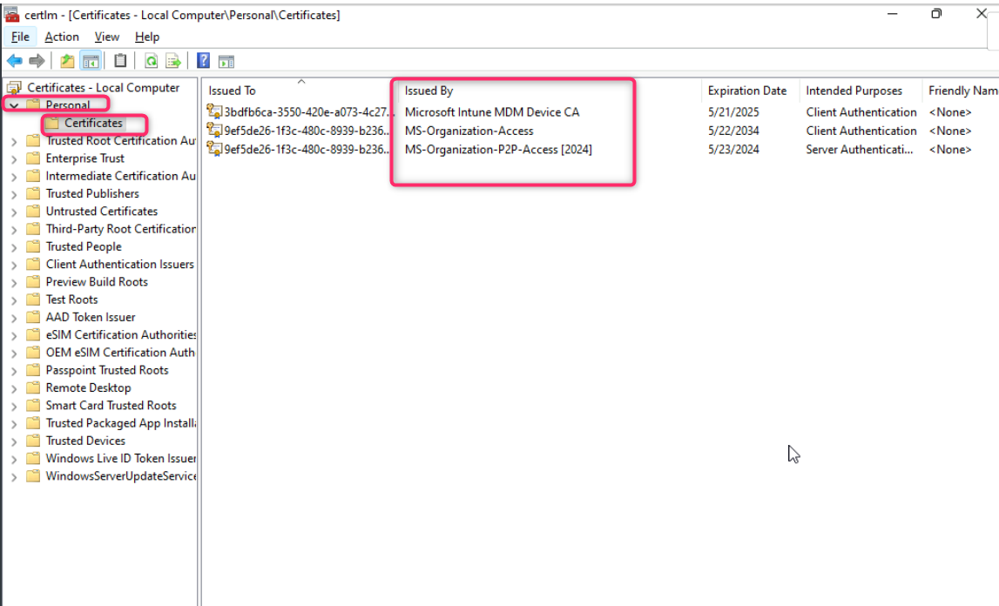
- Certificates 창을 닫습니다.
- Start 버튼을 마우스 오른쪽 버튼으로 클릭한 다음 Windows Terminal (Admin)을 선택합니다.
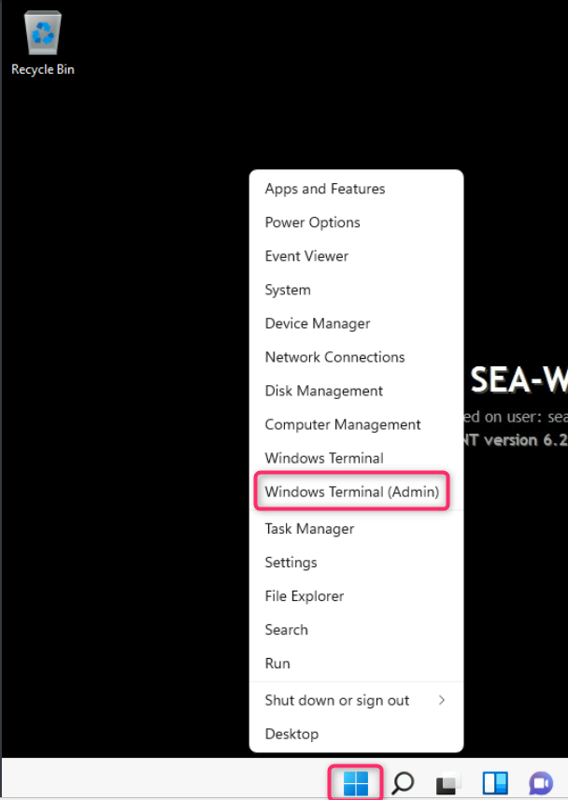
- User Account Control 대화 상자에서 Yes 버튼을 클릭합니다.
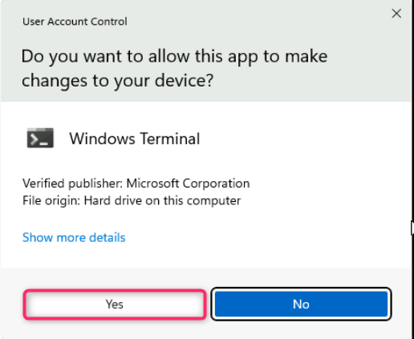
- PowerShell 콘솔에 다음을 입력하고 Enter를 누릅니다.
!!dsregcmd /status!!

- 출력의 Device State아래에 AzureAdJoined : YES가 표시되는지 확인하세요. 이는 장치가 Azure AD에 가입되었음을 나타냅니다.
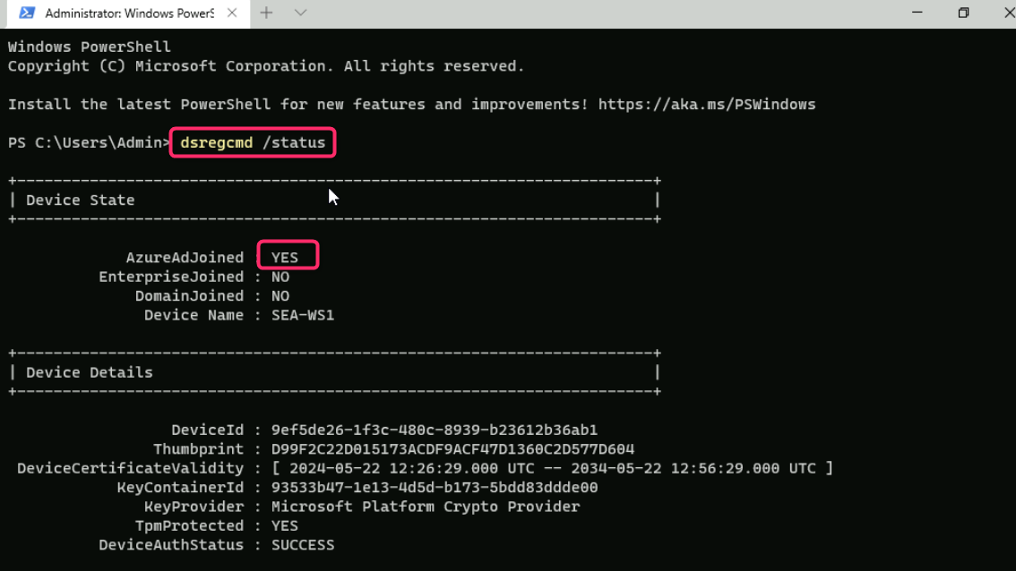
- Tenant Details 아래의 출력에서 ​​다음 세 가지 항목이 있는지 확인합니다:
- mdmUrl:https://enrollment.manage.microsoft.com/enrollmentserver/discovery.svc
- mdmTouUrl:https://portal.manage.microsoft.com/TermsofUse.aspxmdm
- ComplianceUrl:https://portal.manage.microsoft.com/?portalAction=Compliance

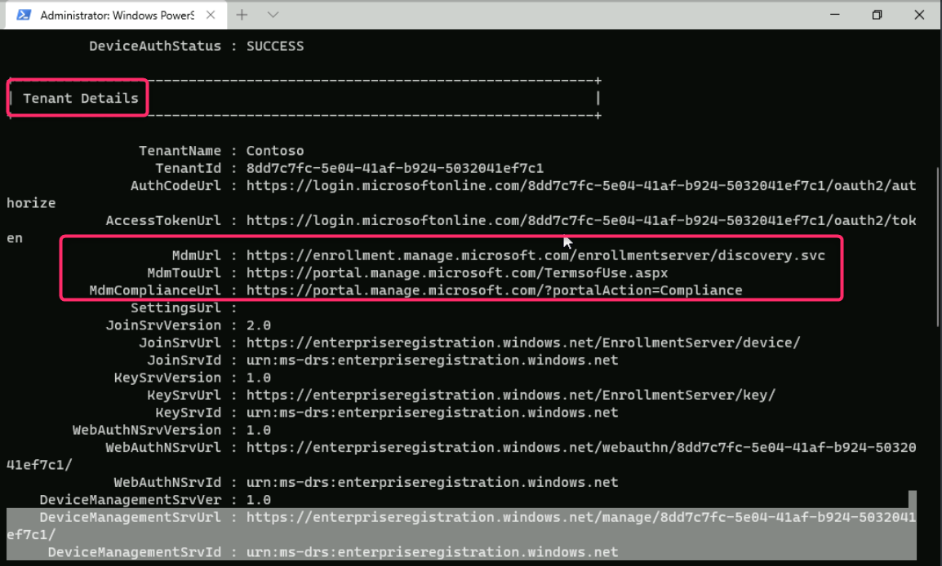
참고: 이 항목은 해당 장치가 Intune에 등록되었음을 나타냅니다.

작업 3: Microsoft Entra ID 사용자로 로그인
- 로컬 관리자 계정으로 로그인했으므로 SEA-WS1에서 로그아웃합니다.
- !!P@55w.rd1234!! 로그인 화면에서 다른 사용자를 선택하고 !!Cindy@M365xXXXXXXX.onmicrosoft.com!! 으로 로그인하고 비밀번호는 !!P@55w.rd1234!!입니다:
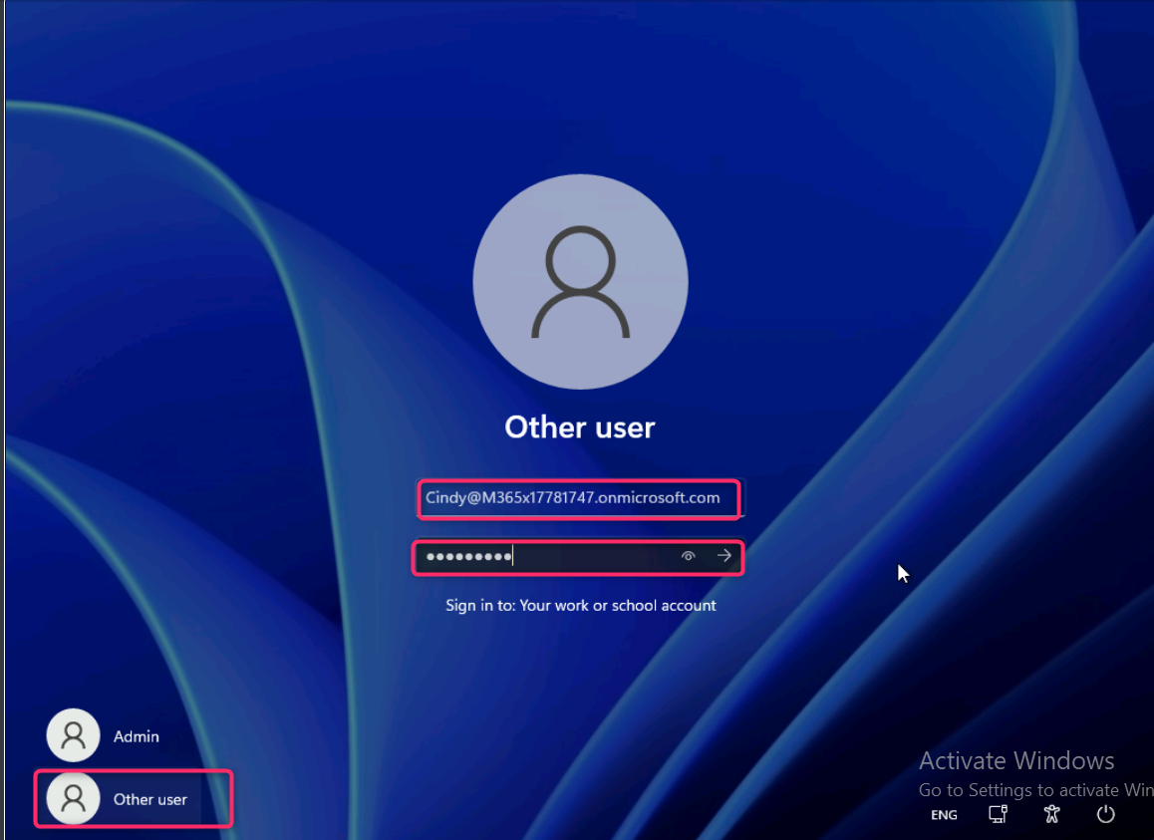
- 프로필이 생성될 때까지 기다립니다.
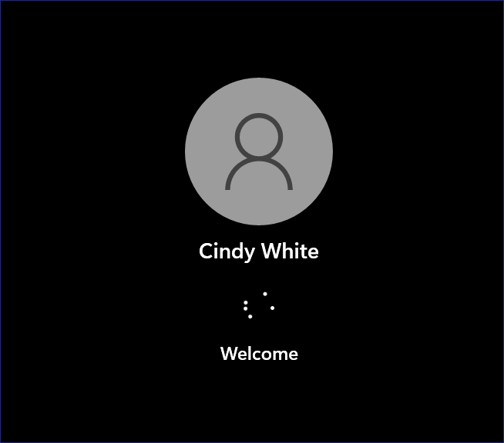
참고 – Windows Hello를 묻는 메시지가 표시되면 로그인 과정을 적절히 완료하고 Set up a PIN 페이지의 New PIN 및 Confirm PIN 상자에 !!102938!!을 입력한 다음 OK를 선택합니다
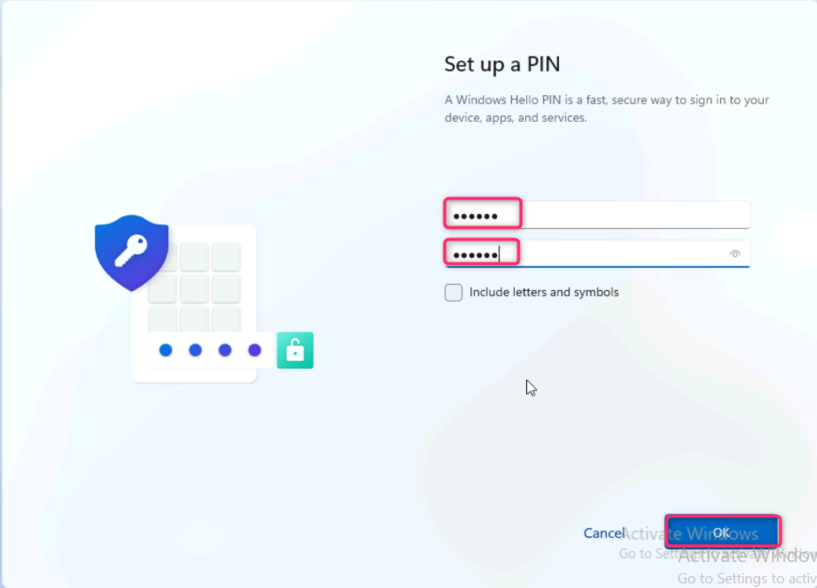
- SEA-WS1에서 로그아웃합니다.

작업 4: Microsoft Intune 콘솔에서 장치 등록 확인
- SEA-SVR1로 전환하고 제공된 자격 증명을 사용하여 로그인합니다.
- Microsoft Edge 브라우저에서 주소창에 !!https://intune.microsoft.com!!을 입력하고 Enter키를 누릅니다. Office 365 테넌트 관리자 계정으로 로그인합니다.
- 탐색 창에서 Devices를 선택합니다.
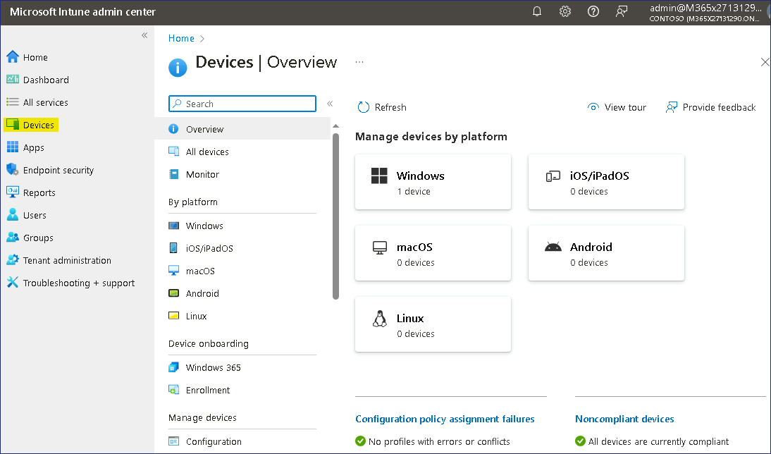
- Devices | Overview 페이지에서 Windows를 찾아 클릭합니다.
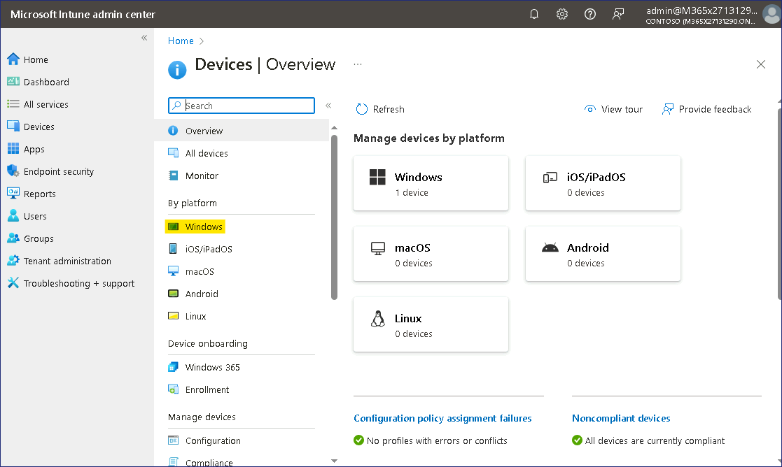
- Windows devices를 찾아 클릭합니다. SEA-WS1 이 목록에 있는지 확인합니다.
Note that for SEA-WS1, the Managed by column displays Intune and the Ownership column displays Corporate.
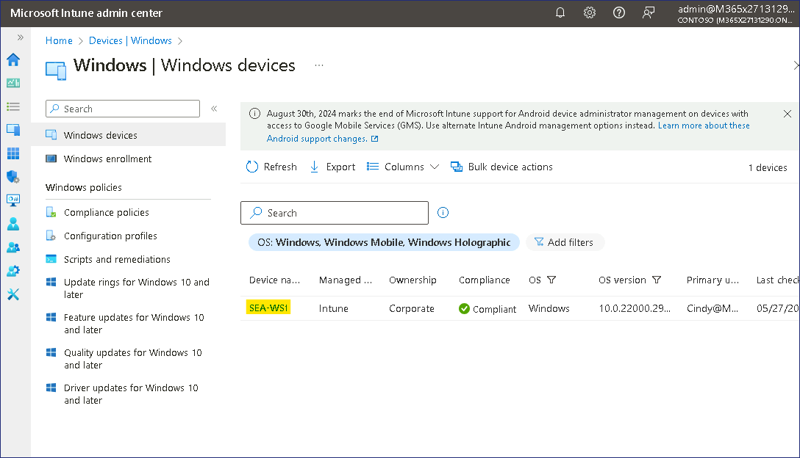
참고: 이 보기에는 Intune에 등록된 장치가 나열됩니다. Microsoft Entra와 Microsoft Intune 간의 자동 등록을 구성했기 때문에 Microsoft Entra에 연결되거나 등록된 모든 장치는 Microsoft Intune에 자동으로 등록됩니다. 등록 설정 전에 연결된 장치는 Entra에만 연결되거나 등록되고 Intune에는 등록되지 않습니다.
- 새 탭을 열고 Microsoft Entra admin center로 이동합니다 !!https://entra.microsoft.com!!. Devices를 클릭한 다음 All devices를 선택합니다.
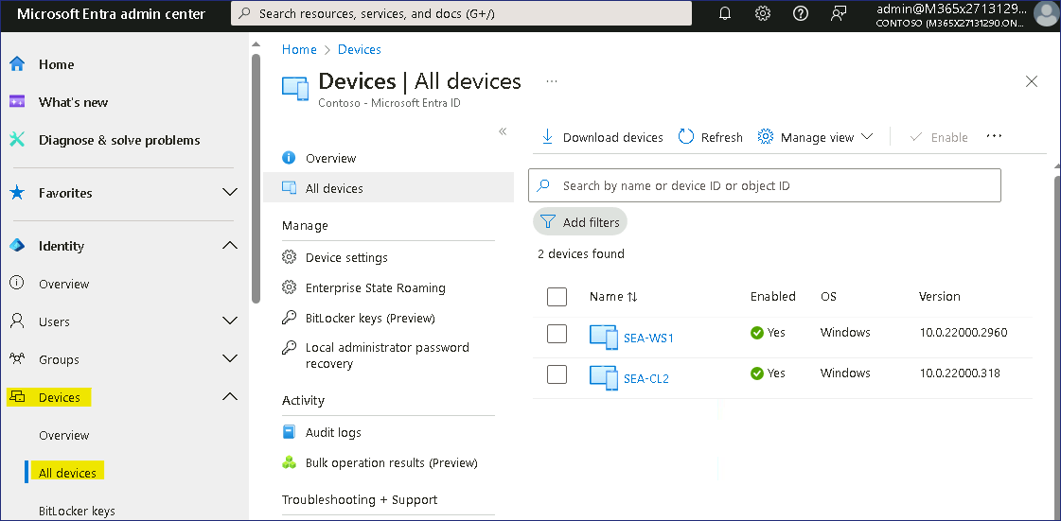
- SEA-WS1을 참고합니다. Join Type 열에는 Microsoft Entra가 조인되었고 MDM열에는 Microsoft Intune이 표시되어 있습니다.
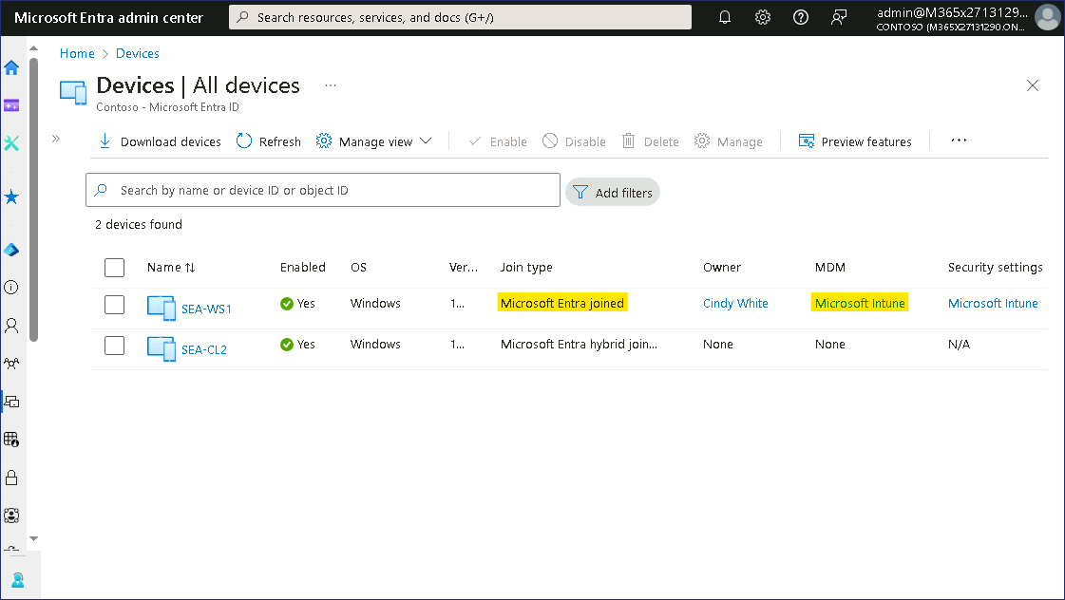
결과: 이 연습을 완료하면 Windows 클라이언트를 Microsoft Entra ID에 성공적으로 가입시키고 장치가 Microsoft Intune에 자동으로 등록되었는지 확인할 수 있습니다.

